МУНИЦИПАЛЬНОЕ ОБРАЗОВАНИЕ ГОРОД УРАЙ
Ханты-Мансийский автономный округ-Югра

АДМИНИСТРАЦИЯ ГОРОДА УРАЙ

Комитет по финансам администрации города Урай

ПРИКАЗ

от 12.09.2017 №92/1-од

О внесении изменений в приказ
Комитета по финансам
администрации города Урай от 21.07.2016 №73-од

В целях приведения в соответствие с постановлением администрации города Урай от 30.03.2016 №856 «О Правилах определения требований к закупаемым муниципальными органами муниципального образования городской округ город Урай и подведомственными им казенными учреждениями, бюджетными учреждениями и унитарными предприятиями отдельным видам товаров, работ, услуг (в том числе предельных цен товаров, работ, услуг»:
1. Внести изменения в приложение 1 к приказу Комитета по финансам администрации города Урай от 21.07.2016 №73-од «Об утверждении требований к закупаемым Комитетом по финансам администрации города Урай отдельных видам товаров, работ, услуг( в том числе предельных цен товаров, работ, услуг), изложив его в новой редакции согласно приложению.
2. Опубликовать приказ в газете «Знамя» и разместить на официальном сайте органов местного самоуправления города Урай в информационно-телекоммуникационной сети «Интернет».
3. Контроль за выполнением приказа оставляю за собой.

Председатель И.В.Хусаинова
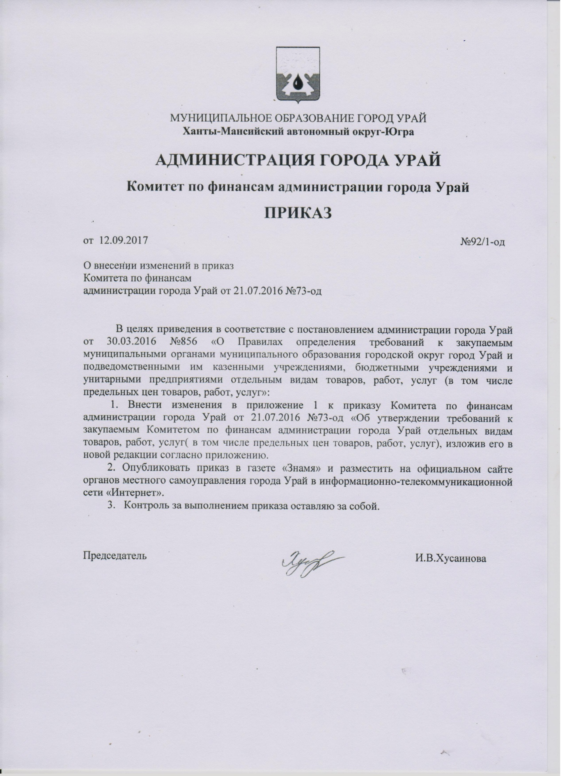
Приложение
к приказу Комитета по финансам администрации города Урай
от 12.09.2017 №92/1-од
«Приложение 1
к приказу Комитета по финансам администрации

города Урай от 21.07.2016 №73-од
Перечень
отдельных видов товаров, работ, услуг, их потребительские свойства (в том числе качество) и иные характеристики
(в том числе предельные цены товаров, работ, услуг) к ним
№ п/п | Код по ОКПД 2 | Наименование отдельного вида товаров, работ, услуг | Требования к потребительским свойствам (в том числе качеству) и иным характеристикам (в том числе предельные цены) отдельных видов товаров, работ, услуг
 |  |  | характеристика | единица измерения |  |  |  | значение характеристики
 |  |  |  | код по ОКЕИ |  | наименование |  | должности муниципальной службы
 |  |  |  |  |  |  |  | Должности муниципальной службы высшей группы, учреждаемые для выполнения функции «руководитель» | Должности муниципальной службы главной и ведущей групп, учреждаемые для выполнения функции «руководитель» | Должности муниципальной службы, учреждаемые для выполнения функций «специалист»
Отдельные виды товаров, работ, услуг, включенные в перечень отдельных видов товаров, работ, услуг, предусмотренный приложением 2 к Правилам определения требований к закупаемым муниципальными органами муниципального образования городской округ город Урай и подведомственными им казенными учреждениями, бюджетными учреждениями и унитарными предприятиями отдельным видам товаров, работ, услуг (в том числе предельных цен товаров, работ, услуг), утвержденным постановлением администрации города Урай от 30.03.2016 № 856

1. | 26.20.11 | Компьютеры портативные массой не более 10 кг, такие как ноутбуки, планшетные компьютеры, карманные компьютеры, в том числе совмещающие функции мобильного телефонного аппарата, электронные записные книжки и аналогичная компьютерная техника  (ноутбуки) | размер и тип экрана, тип процессора, частота процессора, размер оперативной памяти, объем накопителя, тип жесткого диска, оптический привод, наличие модулей Wi-Fi, Bluetooth, поддержки 3G (UMTS), тип видеоадаптера, время работы, операционная система, предустановленное программное обеспечение |  |  |  |  | размер экрана - матовый не более 18 дюймов; многоядерный процессор частотой не более 3500 мегагерц; размер оперативной памяти - не более 8 гигабайт; тип жесткого диска – HDD, объем накопителя - не более 1 терабайта; оптический привод - DVD-RW; встроенные модули - Wi-Fi, Bluetooth, поддержка 3G (UMTS) - нет, тип видеоадаптера - встроенный; время работы - 4-11 часов; предустановленная операционная система; предустановленное ПО - пакет офисного ПО | размер экрана - матовый не более 18 дюймов; многоядерный процессор частотой не более 3500 мегагерц; размер оперативной памяти - не более 8 гигабайт; тип жесткого диска – HDD, объем накопителя - не более 1 терабайта; оптический привод - DVD-RW; встроенные модули - Wi-Fi, Bluetooth, поддержка 3G (UMTS) - нет, тип видеоадаптера - встроенный; время работы - 4-11 часов; предустановленная операционная система; предустановленное ПО - пакет офисного ПО | размер экрана - матовый не более 18 дюймов; многоядерный процессор частотой не более 2800 мегагерц; размер оперативной памяти - не более 6 гигабайт; тип жесткого диска – HDD, объем накопителя - не более 1 терабайта; оптический привод - DVD-RW; встроенные модули - Wi-Fi, Bluetooth, поддержка 3G (UMTS) - нет, тип видеоадаптера - встроенный; время работы - 4-11 часов; предустановленная операционная система; предустановленное ПО - пакет офисного ПО
 |  |  | предельная цена | 383 |  | рубль |  | 85 000,00 | 85 000,00 | 65 000,00
2. | 26.20.15 | Машины вычислительные электронные цифровые прочие, содержащие или не содержащие в одном корпусе одно или два из следующих устройств для автоматической обработки данных: запоминающие устройства, устройства ввода, устройства вывода  (системный блок и монитор) | тип (моноблок/системный блок и монитор), размер экрана/монитора, тип процессора, частота процессора, размер оперативной памяти, объем накопителя, тип жесткого диска, оптический привод, тип видеоадаптера, операционная система, предустановленное программное обеспечение |  |  |  |  | системный блок и монитор, размер экрана монитора - не более 23 дюймов; многоядерный процессор частотой не более 3500 мегагерц; размер оперативной памяти - не более 8 гигабайт; тип жесткого диска – HDD, объем накопителя - не более 1Терабайт; оптический привод - DVD-RW; тип видеоадаптера - встроенный; предустановленная операционная система; пакет офисного ПО | системный блок и монитор, размер экрана монитора - не более 23 дюймов; многоядерный процессор частотой не более 3500 мегагерц; размер оперативной памяти - не более 8 гигабайт; тип жесткого диска – HDD, объем накопителя - не более 1Терабайт; оптический привод - DVD-RW; тип видеоадаптера - встроенный; предустановленная операционная система; пакет офисного ПО | системный блок и монитор, размер экрана монитора - не более 23 дюймов; многоядерный процессор частотой не более 3000 мегагерц; размер оперативной памяти - не более 6 гигабайт; тип жесткого диска – HDD, объем накопителя - не более 1Терабайт; оптический привод - DVD-RW; тип видеоадаптера - встроенный; предустановленная операционная система; пакет офисного ПО
 |  |  | предельная цена | 383 |  | рубль |  | 65 000,00 | 65 000,00 | 55 000,00
3. | 26.20.16 | Устройства ввода или вывода, содержащие или не содержащие в одном корпусе запоминающие устройства  (принтеры А4) | максимальный формат, скорость печати, качество печати, размер оперативной памяти, наличие дополнительных модулей и интерфейсов |  |  |  |  | максимальный формат - A4, скорость печати - не более 50 стр./мин.,  качество печати не хуже 1200dpi, размер оперативной памяти не менее 512Mb наличие интерфейсов Ethernet и USB | максимальный формат - A4, скорость печати - не более 50 стр./мин.,  качество печати не хуже 1200dpi, размер оперативной памяти не менее 512Mb наличие интерфейсов Ethernet и USB | максимальный формат - A4, скорость печати - не более 50 стр./мин.,  качество печати не хуже 1200dpi, размер оперативной памяти не менее 512Mb наличие интерфейсов Ethernet и USB
 |  |  | предельная цена | 383 |  | рубль |  | 30 000,00 | 30 000,00 | 35 000,00
4. | 26.20.16 | Устройства ввода или вывода, содержащие или не содержащие в одном корпусе запоминающие устройства  (принтеры А3) | максимальный формат, скорость печати, качество печати, размер оперативной памяти, наличие дополнительных модулей и интерфейсов |  |  |  |  | максимальный формат – A3, скорость печати - не более 40 стр./мин.,  качество печати не хуже 1200dpi, размер оперативной памяти не менее 512Mb наличие интерфейсов Ethernet и USB | максимальный формат – A3, скорость печати - не более 40 стр./мин.,  качество печати не хуже 1200dpi, размер оперативной памяти не менее 512Mb наличие интерфейсов Ethernet и USB | максимальный формат – A3, скорость печати - не более 50 стр./мин.,  качество печати не хуже 1200dpi, размер оперативной памяти не менее 512Mb наличие интерфейсов Ethernet и USB,
 |  |  | предельная цена | 383 |  | рубль |  | 60 000,00 | 60 000,00 | 65 000,00
5. | 26.20. 16 | Устройства ввода или вывода, содержащие или не содержащие в одном корпусе запоминающие устройства  (МФУ А4) | максимальный формат, разрешение сканирования (для сканера/многофункционального устройства), скорость печати/сканирования, наличие дополнительных модулей и интерфейсов |  |  |  |  | максимальный формат - A4, цветное планшетное/протяжное сканирование с разрешением не более 1200 т/д, скорость печати/ сканирования - не более 50 стр./мин., автоматический податчик оригиналов, наличие интерфейсов Ethernet и USB | максимальный формат - A4, цветное планшетное/протяжное сканирование с разрешением не более 1200 т/д, скорость печати/ сканирования - не более 50 стр./мин., автоматический податчик оригиналов, наличие интерфейсов Ethernet и USB | максимальный формат - A4, цветное планшетное/протяжное сканирование с разрешением не более 1200 т/д, скорость печати/ сканирования - не более 50 стр./мин., автоматический податчик оригиналов, наличие интерфейсов Ethernet и USB
 |  |  | предельная цена | 383 |  | рубль |  | 48 000,00 | 48 000,00 | 48 000,00
6. | 26.20.16 | Устройства ввода или вывода, содержащие или не содержащие в одном корпусе запоминающие устройства  (МФУ А3) | максимальный формат, разрешение сканирования (для сканера/многофункционального устройства), скорость печати/сканирования, наличие дополнительных модулей и интерфейсов |  |  |  |  | максимальный формат – A3, цветное планшетное/протяжное сканирование с разрешением не более 1200 т/д, скорость печати/ сканирования - не более 60 стр./мин., автоматический податчик оригиналов, наличие интерфейсов Ethernet и USB | максимальный формат – A3, цветное планшетное/протяжное сканирование с разрешением не более 1200 т/д, скорость печати/ сканирования - не более 60 стр./мин., автоматический податчик оригиналов, наличие интерфейсов Ethernet и USB | максимальный формат – A3, цветное планшетное/протяжное сканирование с разрешением не более 1200 т/д, скорость печати/ сканирования - не более 60 стр./мин., автоматический податчик оригиналов, наличие интерфейсов Ethernet и USB
 |  |  | предельная цена | 383 |  | рубль |  | 150 000,00 | 150 000,00 | 150 000,00
7. | 26.30.11 | Аппаратура коммуникационная передающая с приемными устройствами  (телефоны мобильные) | Тип, стандарт, диагональ экрана, оперативная память |  |  |  |  | Тип-смартфон, стандарт -  GSM 900/1800/1900, 3G, 4G LTE, диагональ экрана не более 5 дюйма, оперативная память не более 2 Гигабайт | Тип-смартфон, стандарт -  GSM 900/1800/1900, 3G, 4G LTE, диагональ экрана не более 5 дюйма, оперативная память не более 2 Гигабайт | Тип-смартфон, стандарт -  GSM 900/1800/1900, 3G, 4G LTE, диагональ экрана не более 5 дюйма, оперативная память не более 2 Гигабайт
 |  |  | предельная цена | 383 |  | рубль |  | 15 000,00 | 10 000,00 | 5 000,00
8. | 29.10.21, 29.10.22, 29.10.23, 29.10.24 | Автомобили легковые | мощность двигателя, комплектация | 251 |  | лошадиная сила |  | не более 200 | закупка не предусмотрена | закупка не предусмотрена
 |  |  | предельная цена | 383 |  | рубль |  | не более 1,5 млн. | закупка не предусмотрена | закупка не предусмотрена
9. | 49.32.11 | Услуги такси | мощность двигателя | 251 |  | лошадиная сила |  | не более 200 | закупка не предусмотрена | закупка не предусмотрена
10. | 49.32.12 | Услуги по аренде легковых автомобилей с водителем | мощность двигателя | 251 |  | лошадиная сила |  | не более 200 | закупка не предусмотрена | закупка не предусмотрена
11. | 77.11.10 | Услуги по аренде и лизингу легковых автомобилей и легких (не более 3,5 т) автотранспортных средств без водителя | мощность двигателя | 251 |  | лошадиная сила |  | не более 200 | закупка не предусмотрена | закупка не предусмотрена
12. | 31.01.11 (150) | Мебель металлическая для офисов (мебель для сидения, преимущественно с металлическим каркасом) | материал (металл), обивочные материалы |  |  |  |  | предельное значение - кожа натуральная; возможные значения: искусственная кожа, мебельный (искусственный) мех, искусственная замша (микрофибра), ткань, нетканые материалы | предельное значение - кожа натуральная; возможные значения: искусственная кожа, мебельный (искусственный) мех, искусственная замша (микрофибра), ткань, нетканые материалы | предельное значение - искусственная кожа; возможные значения: мебельный (искусственный) мех, искусственная замша (микрофибра), ткань, нетканые материалы
 |  |  | предельная цена | 383 |  | рубль |  | 25 000,00 | 19 000,00 | 10 000,00
13. | 31.01.12 (160) | Мебель деревянная для офисов (мебель для сидения, преимущественно с деревянным каркасом) | материал (вид древесины) |  |  |  |  | предельное значение - массив древесины "ценных" пород (твердолиственных и тропических); возможные значения: древесина хвойных и мягколиственных пород: береза, лиственница, сосна, ель | предельное значение - массив древесины "ценных" пород (твердолиственных и тропических); возможные значения: древесина хвойных и мягколиственных пород: береза, лиственница, сосна, ель | возможное значение - древесина хвойных и мягколиственных пород: береза, лиственница, сосна, ель
 |  |  | обивочные материалы |  |  |  |  | предельное значение - кожа натуральная; возможные значения: искусственная кожа; мебельный (искусственный) мех, искусственная замша (микрофибра), ткань, нетканые материалы | предельное значение - кожа натуральная; возможные значения: искусственная кожа; мебельный (искусственный) мех, искусственная замша (микрофибра), ткань, нетканые материалы | предельное значение - искусственная кожа; возможные значения; мебельный (искусственный) мех, искусственная замша (микрофибра), ткань, нетканые материалы
 |  |  | предельная цена | 383 |  | рубль |  | 40 000,00 | 30 000,00 | 20 000,00
14. | 31.01.12 (110) | Мебель деревянная для офисов (столы письменные деревянные для офисов, административных помещений) | материал (вид древесины) |  |  |  |  | предельное значение - массив древесины "ценных" пород (твердо-лиственных и тропических); возможные значения: древесина хвойных и мягколиственных пород | предельное значение - массив древесины "ценных" пород (твердо-лиственных и тропических); возможные значения: древесина хвойных и мягколиственных пород | возможные значения - древесина хвойных и мягколиственных пород
 |  |  | предельная цена | 383 |  | рубль |  | 50 000,00 | 35 000,00 | 20 000,00
15. | 31.01.12 (130, 131) | Мебель деревянная для офисов (шкафы офисные деревянные, шкафы для одежды деревянные) | материал (вид древесины) |  |  |  |  | предельное значение - массив древесины "ценных" пород (твердо-лиственных и тропических); возможные значения: древесина хвойных и мягколиственных пород | предельное значение - массив древесины "ценных" пород (твердо-лиственных и тропических); возможные значения: древесина хвойных и мягколиственных пород | возможные значения - древесина хвойных и мягколиственных пород
 |  |  | предельная цена | 383 |  | рубль |  | 60 000,00 | 50 000,00 | 40 000,00
16. | 31.01.12 (150) | Мебель деревянная для офисов (тумбы офисные деревянные) | материал (вид древесины) |  |  |  |  | предельное значение - массив древесины "ценных" пород (твердо-лиственных и тропических); возможные значения: древесина хвойных и мягколиственных пород | предельное значение - массив древесины "ценных" пород (твердо-лиственных и тропических); возможные значения: древесина хвойных и мягколиственных пород | возможные значения - древесина хвойных и мягколиственных пород
 |  |  | предельная цена | 383 |  | рубль |  | 30 000,00 | 20 000,00 | 10 000,00
Дополнительный перечень отдельных видов товаров, работ, услуг, определенный муниципальными органами муниципального образования городской округ город Урай
1. | - | ---------------- | --------------- |  | ----- |  | -------- | --------------------- | ------------------------ | -------------------------
 | - | ---------------- | --------------- |  | ----- |  | -------- | --------------------- | ------------------------ | ------------------------- | ».

